Инструкция по выполнению работы
Экзаменационная работа состоит из 30 заданий. На выполнение работы по географии отводится 2 часа (120 минут).
Работа содержит 17 заданий, в которых представлены варианты ответа. Ответ к таким заданиям записывается в виде одной цифры, которая соответствует номеру правильного ответа. Эту цифру запишите в поле ответа в тексте работы.
Работа содержит 3 задания, требующих записи ответа в виде слова или словосочетания, и 7 заданий, требующих записи ответа в виде числа или последовательности цифр. Для этих заданий ответ записывается в экзаменационной работе в отведённом для этого месте.
В случае записи неверного ответа зачеркните его и запишите рядом новый.
Работа содержит 3 задания (14, 20 и 23), на которые следует дать полный развёрнутый ответ. Ответы на эти задания записываются на отдельном листе или бланке. Запишите сначала номер задания, а затем ответ на него.
При выполнении работы разрешается использовать географические атласы для 7, 8 и 9 классов, линейки и непрограммируемые калькуляторы.
При выполнении заданий можно пользоваться черновиком. Записи в черновике не учитываются при оценивании работы.
Баллы, полученные Вами за выполненные задания, суммируются. Постарайтесь выполнить как можно больше заданий и набрать наибольшее количество баллов.
Желаем успеха!

Вариант 7
- Какое из перечисленных океанических течений холодное?
- Перуанское
- Гольфстрим
- Гвинейское
- Бразильское
Ответ:_____________

- С какой из перечисленных стран Россия имеет и сухопутную, и морскую границу?
  - Китай
  - Турция
  - Норвегия
  - Белоруссия
Ответ:_________________

- В каком из перечисленных регионов России доля заболоченных земель в общей площади земельных угодий наибольшая?
    - Ростовская область
    - Ставропольский край
    - Ханты-Мансийский АО - Югра
    - Оренбургская область
Ответ:_______________

- Для получения высоких урожаев сельскохозяйственных культур нужно учитывать много природных факторов. Один из них - степень увлажнения почвы. В каком из перечисленных регионов России наиболее важно осуществлять мероприятия, позволяющие сохранять влагу в почве?
      - Вологодская область
      - Тверская область
      - Республика Коми
      - Астраханская область
Ответ:_______________

- Какой из перечисленных городов России является центром алюминиевой промышленности?
        - Череповец
        - Магадан
        - Воронеж
        - Красноярск
Ответ:______________________

- Кустарное ткачество - традиционное занятие многих азиатских народов. Ещё в раннем Средневековье высоко ценились хлопчатобумажные и шёлковые узорные ткани, производимые в оазисах Средней Азии. В культуре и хозяйственной деятельности какого из перечисленных народов это ремесло занимало особое место?
          - буряты '
          - узбеки
          - монголы
          - алтайцы
Ответ:_________________________

Задания 7, 8 выполняются с использованием приведённой ниже таблицы.

Изменение численности постоянного населения субъектов РФ в 2008 г.
(человек)
Регион | Среднегодовая численность населения | Общий прирост | Миграционный прирост
Белгородская область | 1 522 110 | 5946 | 11 578
Брянская область | 1 304 084 | -8789 | 63
Владимирская область | 1 444 618 | -9714 | 1836
Воронежская область | 2 275 218 | -10 770 | -127
- В какой области в 2008 г. число выбывших превышало число прибывших?
            - Белгородская
            - Брянская
            - Владимирская
            - Воронежская
Ответ:______________

- Определите естественный прирост населения Воронежской области в 2008 г. Ответ запишите в виде числа.
Ответ: __________ человек.

- В каком из перечисленных регионов России средняя плотность населения наименьшая?
              - Республика Татарстан
              - Воронежская область
              - Забайкальский край
              - Ставропольский край
Ответ:_________________
Задания 10, 11 выполняются с использованием приведенной ниже карты погоды.
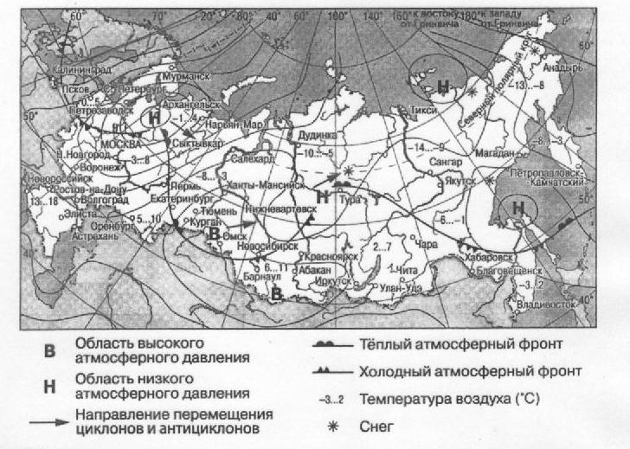
- Какой из перечисленных городов, показанных на карте, находится в зоне действия циклона?
                - Новосибирск
                - Нарьян-Мар
                - Курган
                - Барнаул
Ответ:_________________

- Карта погоды составлена на 18 апреля 2013 г. В каком из перечисленных городов, показанных на карте, на следующий день наиболее вероятно существенное потепление?
                - 1) Благовещенск
                - 2) Курган
                - 3) Калининград
                - 4) Нижний Новгород
Ответ: _________________

- Какой из перечисленных видов энергетических ресурсов относится к возобновимым источникам энергии?
1) торф
2) каменный уголь
3) горючие сланцы
4) нефть
Ответ:_______________

13. В каком из перечисленных высказываний содержится информация о карстовых процессах?
1) Во время распашки полей частицы плодородного почвенного покрова поднимаются в воздух, рассеиваются, уносятся с полей потоками воды, осаждаются в новых местах, уносятся в Мировой океан.
2) В результате растворения известняка дождевой или талой снеговой водой, просачи-вающейся через трещины в пластах горных пород, под землёй образуются пещеры.
3) Глинистые, пылеватые и песчаные частицы переносятся ветром на десятки, сотни и даже тысячи километров.
4) Все моренные материалы, которые несёт ледник, отлагаются в конце движения ледника и образуют конечную морену.
Ответ:_______________

Задание 14 выполняется с использованием текста, приведённого ниже.
На землях Новохопёрского района Воронежской области Уральская горно-металлургическая компания собирается разрабатывать месторождение медно-никелевых руд. Добыча будет вестись подземным способом. Построят рудники, хранилища для отвалов пустой породы, которая обра-зуется при обогащении руды. Обогатительная фабрика будет использовать большое количество воды. Экологи протестуют против начала добычи руды в Воронежской области: они считают, что это нанесёт непоправимый ущерб природе, уничтожит уникальные чернозёмные почвы, понизит их плодородие.

14. Укажите две причины возможного снижения плодородия почв Воронежской области при разработке никелевых месторождений.
Ответ запишите на отдельном листе или бланке, указав сначала номер задания.

15. В начале 2012 г. в Ленинградской области насчитывалось 63 городских населенных пункта, из них 31 город и 32 посёлка городского типа. Какова доля городов в общем числе городских населенных пунктов Ленинградской области (в %)? Полученный результат округлите до целого числа.
Ответ: ___________%.

16. Расположите перечисленные ниже города в порядке увеличения в них численности населения.
Запишите в таблицу получившуюся последовательность цифр.
1) Новокузнецк
2) Нальчик
3) Омск
Ответ:

17. Определите, какой город - столица государства, имеет географические координаты 47° с.ш. 19° в.д.
Ответ:_________________

Задания 18-21 выполняются с использованием приведённого ниже фрагмента топографической карты.
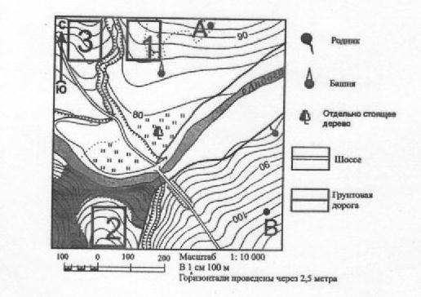
18. Определите по карте расстояние на местности по прямой от отдельно стоящего дерева до точки А. Измерение проводите между центрами условных знаков. Полученный результат округлите до десятков метров. Ответ запишите цифрами.
Ответ:_____________м.

19. Определите по карте, в каком направлении от отдельно стоящего дерева находится родник.
Ответ:______________

20.Фермер выбирает участок для закладки нового фруктового сада. Ему нужен участок, на котором весной рано сходит снег, а летом почва лучше всего прогревается солнцем. Он также должен иметь расположение, удобное для вывоза собранного урожая на консервный завод. Определите, какой из участков, обозначенных на карте цифрами 1, 2 и 3, больше всего отвечает указанным требованиям. Для обоснования своего ответа приведите два довода.
Ответ запишите на отдельном листе или бланке, указав сначала номер задания.

21. На рисунках представлены варианты профиля рельефа местности, построенные на основе карты по линии А - В разными учащимися. Какой из профилей построен верно?
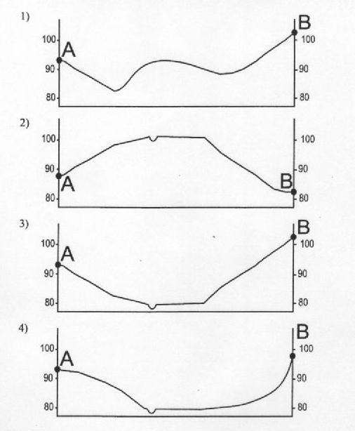
Ответ:_________________

Задания 22, 23 выполняются с использованием приведённого ниже текста.
В 2013 г. в Волгодонске (Ростовская область) начато строительство завода по глубокой переработке зерна. На заводе будут производиться комбикорма, глютен, а также высокоэффективный источник основной аминокислоты L-Лизин. Планируется, что ежегодная мощность предприятия составит 250 тыс. т зерна. Будет создано 200 новых рабочих мест.
22. Карты какого географического района России необходимо выбрать, чтобы более детально изучить регион, в котором расположен г. Волгодонск?
1) Центральной России
2) Урала
3) Поволжья
4) Европейского Юга
Ответ:__________

23. Укажите особенность сельского хозяйства Ростовской области, благодаря которой будет обеспечено бесперебойное снабжение указанного в тексте предприятия необходимым сырьём.
Ответ запишите на отдельном листе или бланке, указав сначала номер задания.
24. Во время экскурсии учащиеся сделали схематическую зарисовку залегания горных пород на обрыве в карьере.
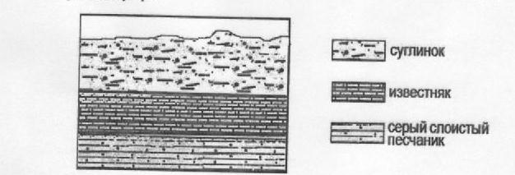
Расположите показанные на рисунке слои горных пород в порядке увеличения их возраста (от самого молодого до самого древнего). Запишите цифры, которыми обозначены слои горных пород, в правильной последовательности в таблицу.
1) серый слоистый песчаник
2) суглинок
3) известняк
Ответ:

25. Туристические фирмы разных стран разработали слоганы (рекламные лозунги) для привлечения туристов на свои островные территории. Установите соответствие между слоганами и странами: к каждому элементу первого столбца подберите соответствующий элемент из второго столбца.
СЛОГАНЫ | СТРАНЫ
А) Здесь вас ждет незабываемый отдых с приятным климатом, золотыми песчаными пляжами, чистыми водами Тихого океана, коралловыми садами!  Б) Вас ждут живописные пляжи Атлантики и чудеса тропического рая! | 1) Великобритания (Шетландские острова)  2) Филиппины (Филиппинские острова)  3) Испания (Канарские острова)  4) Мальдивы (Мальдивские острова)
Запишите в таблицу выбранные цифры под соответствующими буквами.
Ответ:
А | Б

26. Расположите регионы России в той последовательности, в которой их жители встречают Новый год. Запишите цифры, которыми обозначены регионы, в правильной последовательности в таблицу.
1) Республика Тыва
2) Пермский край
3) Чукотский АО
Ответ:

27. Проанализируйте климатограмму и определите, какой буквой на карте обозначен пункт, характеристики климата которого отражены в климатограмме.
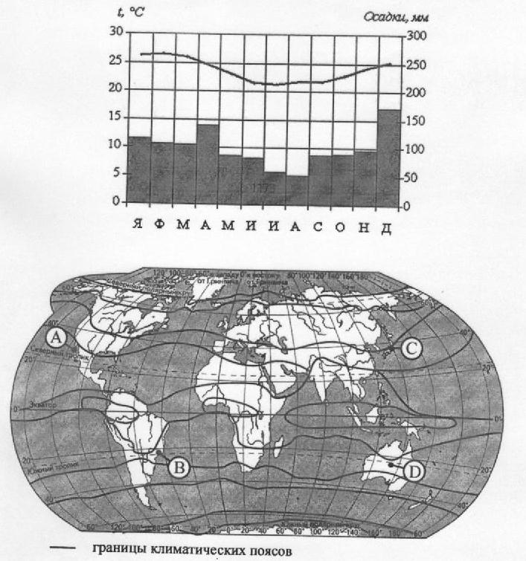
- А
- В
- С
- D
Ответ:________________

Задания 28, 29 выполняются с использованием приведенного ниже текста.
Школьники из нескольких населённых пунктов России обменялись данными многолетних наблюдений, полученными на местных метеостанциях. Собранные ими данные представлены в следующей таблице.
Пункт наблюдения | Географические координаты пункта наблюдения | Высота над уровнем моря, м | Средняя температура воздуха, °С |  | Среднегодовое количество дней с атмосферными осадками
Пункт наблюдения | Географические координаты пункта наблюдения | Высота над уровнем моря, м | июль | январь | Среднегодовое количество дней с атмосферными осадками
Иваново | 57° с.ш. 41° в.д. | 111 | +18,4 | -9,5 | 126
Казань | 55° с.ш. 49° в.д. | 64 | +19,7 | -12,9 | 103
Самара | 53° с.ш. 50° в.д. | 44 | +20,5 | -13,1 | 95
Оренбург | 51° с.ш. 55° в.д. | 115 | +21,8 | -14,7 | 79

28. Учащиеся проанализировали собранные данные в целях выявления зависимости между особенностями климата и географическим положением пункта. У всех учащихся выводы получились разные. Кто из учащихся сделал верный вывод на основе представленных данных?
1) Екатерина: «Чем дальше на юго-восток, тем реже выпадают атмосферные осадки».
2) Анна: «Чем дальше на юго-восток, тем меньше годовая амплитуда температур воздуха».
3) Алексей: «Чем выше расположен пункт, тем меньше в нём выпадает атмосферных осадков».
4) Александр: «Чем восточнее, тем более прохладный июль».
Ответ:______________

29. В каком из перечисленных городов 23 сентября Солнце позже всего по московскому времени поднимется над горизонтом?
1) Иваново
2) Казань
3) Самара
4) Оренбург
Ответ:_________

30. Определите страну по её краткому описанию.
Территория этой страны узкой полосой вытянута вдоль побережья океана. Здесь расположена крайняя южная точка материка, на котором находится эта страна. Общая протяжённость территории с севера на юг превышает 4000 км, и климат изменяется от тропического на севере до умеренного на юге. Свыше 3/4 территории занимают горы. В стране насчитывается несколько сотен вулканов, из них более 40 действующие.
Ответ:_____________________________

